BAB I
PENGENALAN MATLAB

TUJUAN
- Mahasiswa dapat mengenal MATLAB
- Mahasiswa dapat menggunakan operasi pada MATLAB
- Mahasiswa dapat menggunakan fungsi Help pada MATLAB
- Mahasiswa dapat mengerti dan mampu menggunakan variabel dan dasar-dasar operasi dalam MATLAB
- Mahasiswa dapat menyimpan dan memanggil data

PENDAHULUAN

Pengenalan MATLAB
MATLAB (matrix laboratory) adalah merupakan aplikasi komputasi numerikal dan bahasa pemrograman yang dikembangkan oleh The MathWorks. MATLAB yang lain adalah dalam hal visualisasi atau grafik dari hasil suatu fungsi matematika. MATLAB merupakan bahasa pemrograman yang menggunakan bahasa command line. Gambaran sederhana tentang MATLAB adalah sebuah kalkulator yang mampu melakukan perhitungan yang sederhana hingga rumit. MATLAB mempunyai fungsi-fungsi matematika yang sangat lengkap, misalkan sqrt, det, inv, dst. Data yang dikelola dapat berbentuk array maupun matriks. MATLAB juga mempunyai fasilitas pembuatan Mfile yang dapat digunakan untuk menyimpan program. MATLAB dapat mengintegrasikan komputasi, visualisasi, dan pemrograman dalam suatu model yang mudah untuk digunakan dalam penyelesaian masalah-masalah dalam notasi matematika sederhana. Contoh penggunaan MATLAB diantaranya adalah:
          - Matematika dan Komputasi
          - Pembentukan Algoritma
          - Akusisi Data
          - Pemodelan, simulasi, dan pembuatan prototipe
          - Analisa data, eksplorasi, dan visualisasi
          - Grafik Keilmuan dan bidang Rekayasa

Bagian utama MATLAB
        - Development Environment. Berisi sekumpulan perangkat dan fasilitas yang berupa fungsi-fungsi dan file-file dalam MATLAB. Beberapa dapat berupa sebuah graphical user interfaces (GUI) dan didalamnya terdapat MATLAB desktop dan Command Window, command history, editor dan debugger, serta browser yang digunakan untuk melihat help, area kerja, files, dan pencarian.
        - MATLAB Mathematical Function Library. Berisi sekumpulan algoritma komputasi yang berupa fungsi dasar sepertri: sum, sin, cos, dan complex arithmetic, dan terdapat juga beberapa fungsi yang lebih kompek seperti matrix, inverse, matrix eigenvalues, Bessel functions, dan fast Fourier transforms yang dapat digunakan untuk aplikasi pengolahan citra.
        - MATLAB Language. MATLAB memungkinkan kita untuk melakukan pemrograman yang sederhana untuk mendapatkan hasil yang cepat, dan pemrograman yang kompleks untuk memperoleh hasil-hasil dan aplikasi yang komplek.
        - Grafik MATLAB memiliki fasilitas untuk menampilkan vektor dan matrik dalam sebuah grafik dan memvisualisasikan data dua dimensi kedalam data tiga dimensi, pemrosesan gambar, animasi, dan presentasi grafis.
        - MATLAB Application Program Interface (API). Merupakan suatu library yang memungkinkan pembuatan program dalam bahasa C dan Fortran untuk dapat diinteraksikan dengan MATLAB.

Penggunaan Fungsi dan Variabel dalam MATLAB
Seperti halnya dalam kalkulator, MATLAB mempunyai beberapa fungsi dasar yang digunakan dalam operasi matematika. MATLAB memiliki ratusan fungsi khusus dan algoritma yang berguna untuk menyelesaikan berbagai permasalahan. MATLAB memiliki banyak fungsi dasar. Setiap fungsi dalam MATLAB mempunyai tugas yang berbeda. MATLAB mempunyai fungsi standar seperti sin, cos, log, exp, sqrt, dan fungsi-fungsi lainnya. Secara umum fungsi konstanta seperti pi, dan i atau j atau akar -1, juga tersedia di didalam MATLAB. Fungsi-fungsi dasar yang terdapat pada MATLAB diantaranya adalah:
- Abs(x) : harga mutlak
- Acos(x) : invers cosinus
- Asin(x) : invers sinus
- Atan(x) : invers tangen
- Cos(x) : cosinus
- Sin(x) : sinus
- Exp(x) : eksponensial
- Fix(x) : pembulatan kearah nol
- Imag(x) : bagian imaginer suatu bilangan kompleks
- Log(x) : logaritma natural
- Real(x) : bilangan real suatu bilangan kompleks
- Log10(x) : logaritma biasa
- Rem(x) : sisa pembagian
- Round(x) : pembulatan kearah bilangan bulat terdekat
- Floor(x) : pembulatan kearah minus tak terhingga
- Ceil(x) : pembulatan kearah plus tak berhingga

Variabel khusus seperti:
- Pi : ekuivalen dengan nilai 3.14
- Ans : nama variabel untuk hasil apapun (default)
- Inf : bilangan tak berhingga, 1/0
- NaN atau nan : not a number, 0/0
- i dan j : imajiner

Fungsi-fungsi untuk analisis data:
- min(x) : nilai minimum dari x
- max(x) : nilai maksimum dari x
- mean(x) : nilai rata-rata dari x
- std(x) : standar deviasi dari x
- sum(x) : penjumlahan dari x
- dll.

Fungsi-fungsi untuk polinom
- poly(x) : membentuk polinom dari x, dimana x merupakan vektor dari akar persamaan
- roots(x) : menentukan akar persamaan polinom dari x, dimana x merupakan vektor dari koefisien polinom dari pangkat tertinggi hingga terendah
- polyfit(x,y) membentuk polinom dari pasangan data yang terdapat pada vektor x dan y, digunakan untuk pencocokan kurva
- conv(x,y) menghitung perkalian antara polinom x dan y

Data dan variabel yang dibuat dalam jendela command tersimpan dalam ruang kerja MATLAB. Untuk menampilkan nama-nama dalam ruang kerja MATLAB gunakan perintah : who

Contoh penggunaan who untuk memanggil variabel dalam ruang kerja dengan pada MATLAB
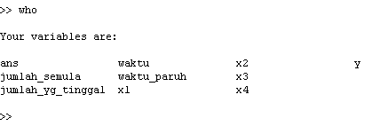

Untuk informasi yang lebih detail gunakan : whos
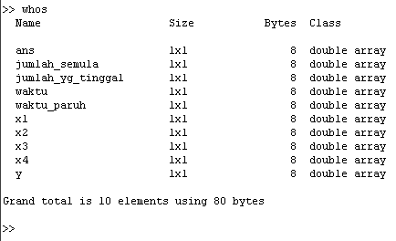

Untuk menyimpan data dalam MATLAB gunakan save
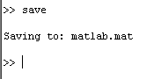

LANGKAH PRAKTIKUM

Memulai MATLAB
    - Pilih Start → pilih MATLAB
    - Maka akan muncul tampilan seperti dibawah ini
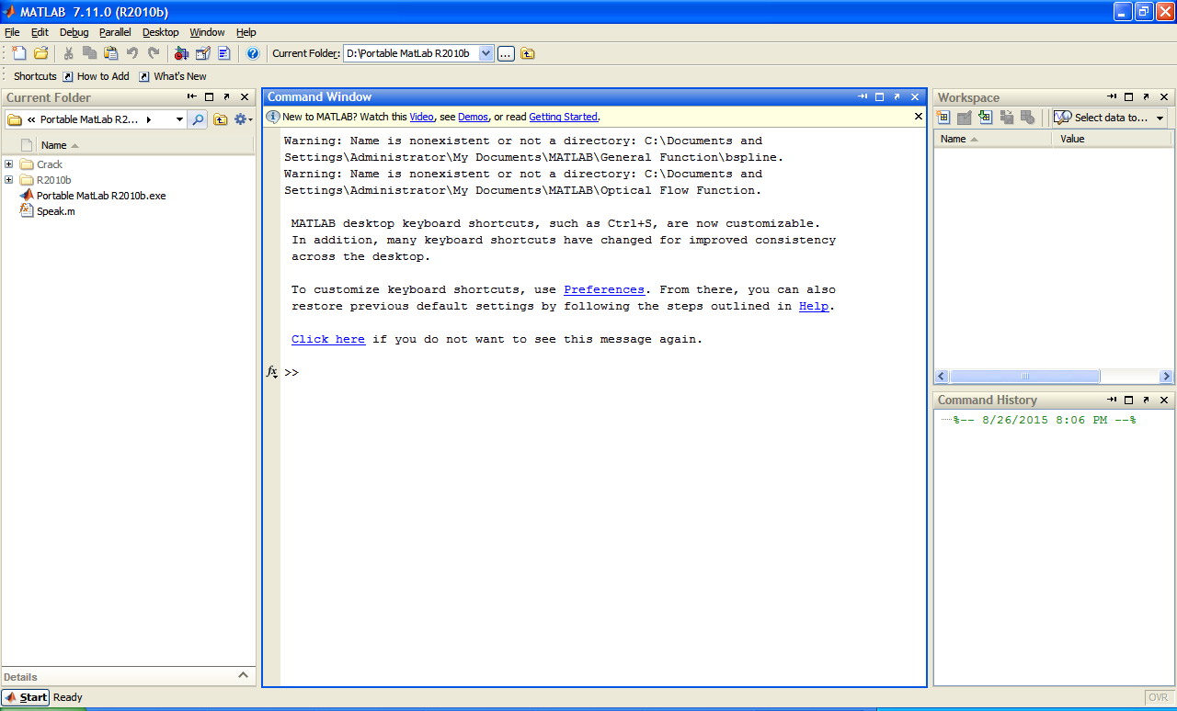
command windows
Daftar variabel
yang aktif
Daftar variabel
yang aktif
Daftar file dalam direktori yang aktif
Menu
MATLAB Start
Gambar 1. Tampilan utama dalam MATLAB

Command window adalah area dimana user dapat menuliskan perintah operasi atau memanggill sebuah fungsi yang disediakan oleh MATLAB. Dari prompt ini dapat dituliskan berbagai perintah MATLAB, seperti halnya command prompt di dalam DOS.

Perintah dasar, ketikkan command date:
>> date

Setelah menekan Enter, akan muncul
ans =
05-Feb-2005

Date merupakan perintah MATLAB untuk menampilkan tanggal hari ini.
Perintah clc untuk membersihkan command window:
>> clc

Untuk mengakhiri MATLAB dan keluar, gunakan perintah exit atau quit.
>> exit Atau... >> quit

MATLAB dapat digunakan seperti kalkulator. Sebagai contoh, dapat melakukan perhitungan berikut pada command window.
>> 2048 + 16
ans =
2064

Operator aritmatika yang dapat digunakan dalam MATLAB adalah sebagai berikut:
Operator Aritmatika digunakan untuk mengerjakan komputasi numerik.
Operator | Arti
+  ‐  *  .*  /  ./  \  .\  ^  .^  : | Penjumlahan  Pengurangan  Perkalian (aturan matriks)  Perkalian masing‐masing eleman yang bersesuaian (aturan array)  Pembagian kanan (matriks)  Pembagian kanan (array)  Pembagian kiri (matriks)  Pembagian kiri (array)  Perpangkatan (matriks)  Perpangkatan (array)  Langkah

Operaor relasional digunakan untuk membandingkan operand secara kuantitatif
Operator | Arti
==  ~=  <  >  <=  >= | Sama dengan  Tidak sama dengan  Kurang dari  Lebih dari  Kurang dari sama dengan  Lebih dari sama dengan

Operator Logika
Operator | Arti
&  |  ~  xor | Akan menghasilkan nilai 1 jika kedua elemen yang  bersesuaian memiliki nilai true dan 0 untuk lainnya  Akan bernilai 1 jika salah satu elemennya true  Komplen dari elemen yang diinputkan  Akan bernilai 1 jika salah satu dari kedua elemen  memiliki nilai berbeda dan bernilai nol jika sama
Menuliskan beberapa command sekaligus dalam satu baris:
>> 5^2, 2*(6 + (-3))
ans =
25
ans =
6

Membuat Variabel
Dalam MATLAB dapat dilakukan pembuatan variabel yang digunakan untuk menyimpan suatu nilai, baik berupa bilangan maupun teks. Contoh berikut merupakan cara untuk membuat variabel:
>> a=100
a =
100
>> b=200
b =
200
>> c=300;
>> d=400;
>> total=a+b+c+d
total =
1000
>> rata_rata=total/4;

Untuk menampilkan hasil rata_rata, dapat dilakukan dengan memanggil variabel tersebut.
>> rata_rata
rata_rata =
250

Penamaan Variabel
Pemberian nama variabel mengikuti aturan sebagai berikut:
  - Menggunakan karakter alfabet (A s/d Z, a s/d z), angka, dan garis bawah ( _ ), sebagai nama variabel. MATLAB peka terhadap besar-kecilnya huruf yang digunakan seperti halnya dengan pemrograman C++ .

Contoh :
jumlah, x1, x2, S_21, H_2_in; merupakan nama variable yang valid sinyal1, Sinyal1, SINYAL1; dianggap sebagai 3 variabel yang berbeda.
  - Tidak diperbolehkan menggunakan spasi, titik, koma, atau operator aritmatik sebagai bagian dari nama.

Selain berisi bilangan, variabel dapat juga berupa teks. Untuk mendefinisikan variabel teks dengan menggunakanlah tanda petik tunggal.
>> perhatikan_ini = 'Contoh variabel teks!';
>> perhatikan_ini
perhatikan _ini =
'Contoh variabel teks!'

Dalam MATLAB tidak diperbolehkan memperlakukan variabel yang berisi bilangan dengan yang berisi teks, karena variabel teks juga dapat terlibat dalam operasi perhitungan. Seperti:
>> clear
>> a=7;
>> b='7';
>> a/b
ans =
0.1273
>> a+b
ans =
62

Fungsi Matematika
Menghitung luas dan keliling lingkaran
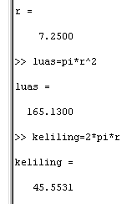

Pebuatan dan manipulasi matriks dan vektor
>> Vektor1=[1 3 -6], Vektor2=[4;3;-1]
Vektor1 =
1 3 -6
Vektor2 =
4
3
-1

>> Matrix=[1 2 3;4 5 6;7 8 9]
Matrix =
1 2 3
4 5 6
7 8 9

>> Vektor1 * Vektor2
ans =
19

>> Vektor2 * Vektor1
ans =
4 12 -24
3 9 -18
-1 -3 6

>> Matrix * Vektor2
ans =
7
25
43

Pembuatan deret:
>> deret1=1:1:10
deret1 =
1 2 3 4 5 6 7 8 9 10
>> deret2=linspace(0,5,11)
deret2 =
Columns 1 through 7
0 0.5000 1.0000 1.5000 2.0000 2.5000 3.0000
Columns 8 through 11
3.5000 4.0000 4.5000 5.0000

Membuat suara, seperti nada DO, RE, MI:
>> Fs=8000; %Frekuensi sampling 8 kHz
>> t=0:1/Fs:0.5; %Durasi nada 1/2 detik
>> frek=[262 294 330]; %Frekuensi DO RE MI
>> m=[];
>> for i=1:3
m=[m cos(2*pi*frek(i)*t)]; %Membuat vektor DO RE MI
end
>> sound(m,Fs)

Untuk meningkatkan pemahaman dari pada bab ini, cobalah contoh berikut dan lihat hasilnya:
>> a=pi/2, b=1000, c=-0.5, d=13, e=4
>> sign(a)
>> sqrt(10*b), exp(c), exp(b)
>> log(exp(c)), log10(b), log2(b+24)
>> sin(a), cos(a), tan(a/2)
>> asin(c), acos(c)
>> round(d/e), floor(d/e), ceil(d/e), rem(d,e)
>> A=3+4i, B = sqrt(2) - i*sqrt(2)
>> real(A), imag(A), real(B), imag(B)
>> abs(A), angle(A), abs(B), angle(B)
>> abs(A)*cos(angle(A)), abs(A)*sin(angle(A))

Fungsi Help
MATLAB terdapat banyak perintah yang dapat dipergunakan dalam pembuatab aplikasi. Untuk memudahkan dalam penggunaan fungsi-fungsi tersebut didalam MATLAB menyediakan perintah help.

Untuk mengetahui penggunaan perintah determinan (det) dan akar (sqrt) dapat dilakukan dengan menuliskan help diikuti perintah fungsinya.
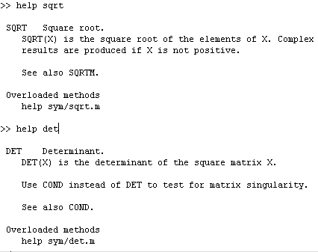

- TUGAS PRAKTIKUM
- Hitunglah dengan MATLAB:
- 12 /3,5 b. (3 + 5/4)² c. (0,25² + 0,75²)^{1/2} d. 2 / (6/0,3)
- Buatlah empat variabel berikut: A = 25 B = 50 C = 125 D = 89, Hitunglah dan simpan dalam variabel baru:
  - X = A + B +C Y = A / (D+B)
  - Z = D
  - A/B
  - + C
- Hitung volume silinder dengan jarai-jari alas 10, tinggi silinder 21
- Lakukan operasi penjumlahan dan perkalian 2 matriks, hitung invers, determinan dan transpose dari hasil operasi tersebut pada matriks berordo :
No mhs ganjil : ukuran ordo 3 X 3
No mhs genap : ukuran ordo 4 X 4
- Buatlah suara untuk menghasilkan nada DO RE MI FA SOL LA SI DO
- Lakukan perhitungan bunga pada kasus pembelian mobil secara kredit dibawah ini:
Si Adi telah menyetujui untuk membeli baru merk BMW seharga 500 juta. Dealer mobil menawarkan dua pilihan kredit untuk pembelian, yaitu:
1. bunga 10 % /tahun selama 3 tahun dan
2. bunga 9,8%/thn selama 4 tahun
Tentukan pilihan yang terbaik untuk Adi, jelaskan perhitungan bunganya, berapa dia harus membayar kredit mobil perbulannya? tampilkan variable-variabel yang anda gunakan. (perhitungkan dua alternatif yang ada tersebut)

